Rubrik:
Fina restaurangerbjudanden under citysommaren
Sammanfattning:
Tillsammans med ett 50-tal restauranger firar Bookatable sommaren med fina erbjudanden på restaurangmenyer. Kampanjen startar 4 juni med bokningsbara datum mellan 11 juni – 19 augusti.
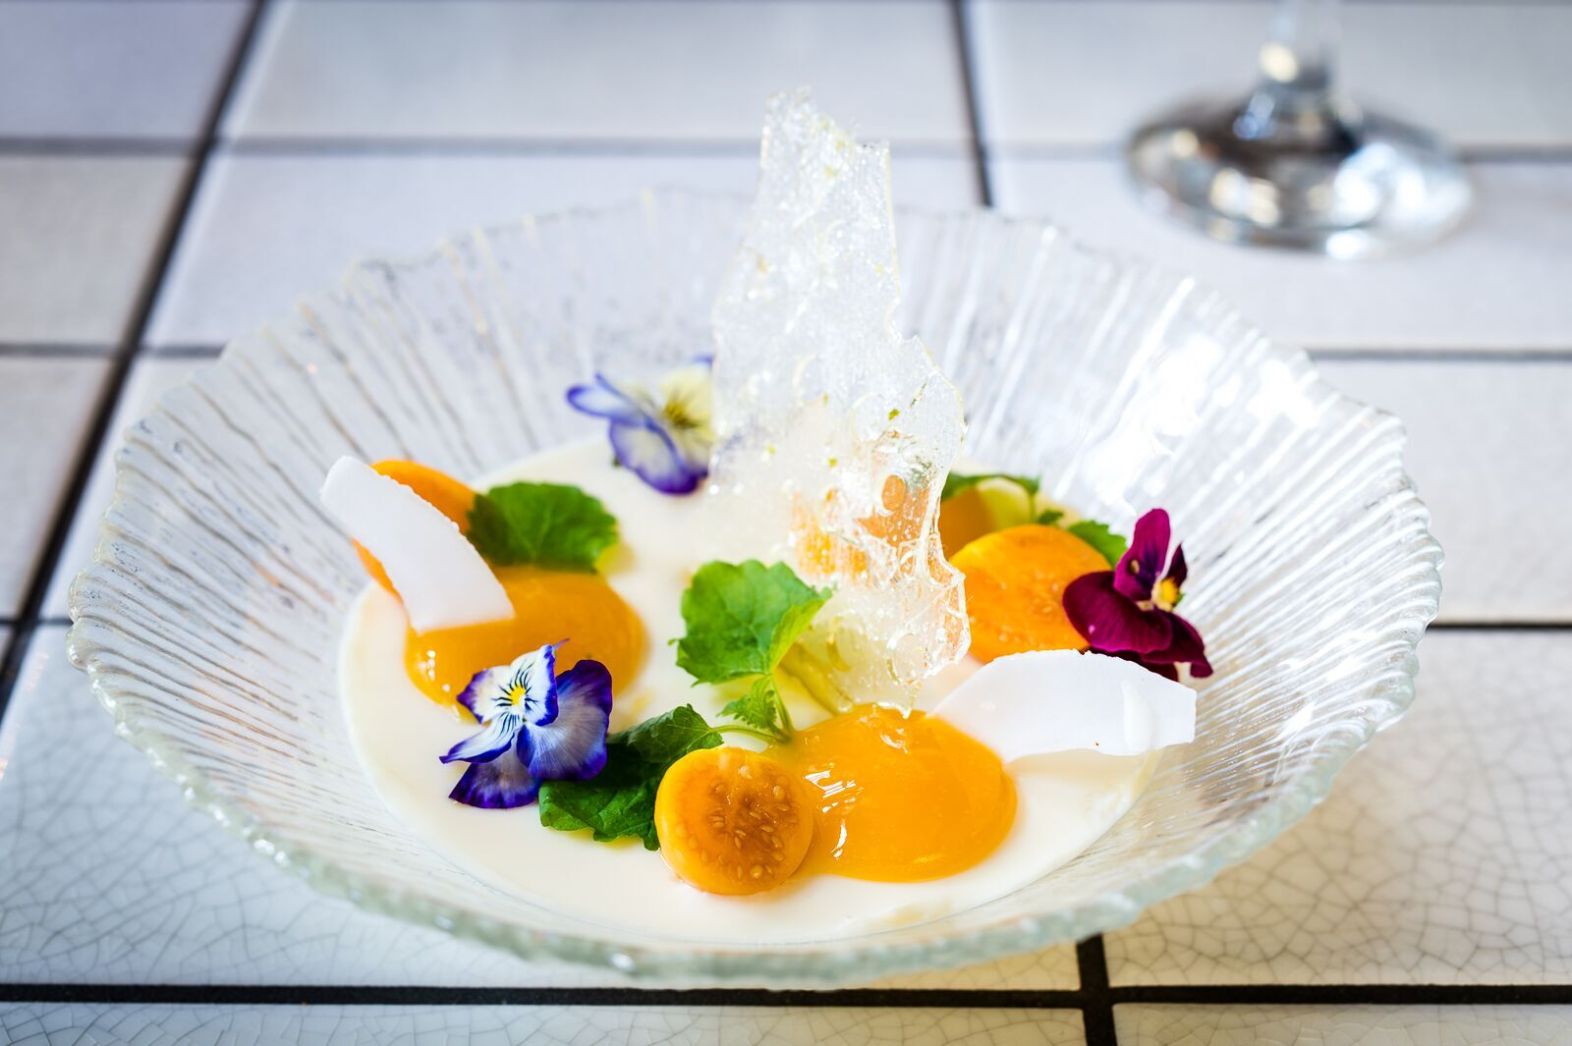
Brödtext:
Under juni, juli och augusti kan du ta del av unika restaurangerbjudanden och njuta av sommarens härligaste menyer på restauranger i Stockholm och Göteborg. Bakom kampanjen Sommaren i City står bookatable.se där ett 50-tal restauranger deltar.
Förra årets succé Sommaren i City kommer tillbaks även i år, där boende och semesterbesökare i Sveriges två största städer har chansen att uppleva en extra kulinarisk semester. Kampanjen ger dig möjlighet att boka restaurangbesök med specialkomponerade menyer till bra priser.
- Med kampanjen vill vi ge alla chansen att besöka sin favoritrestaurang eller upptäcka nya pärlor i Sveriges fantastiska restaurangutbud. Förra året deltog drygt 50 restauranger, i år hoppas vi på ännu fler vilket vi ser ut att nå, säger Åsa Murphy, vd för Bookatable i Sverige.
Genom Sommaren i City kan du redan nu boka restauranger med besöksdatum mellan 11 juni och 19 augusti, slutdatumet kan dock variera för olika restauranger. På bookatable.se, Europas största sajt för restaurangbokningar online, kan du läsa mer, hitta passande erbjudanden och boka bord.

Urval av restauranger som deltar i Stockholm: (länka)
Bon Bistro & Marché
Sue Ellen
Trattorian
East
Villa Godthem
Café Milano
Il Tempo
Shahrzad
La Nonna
Faros
Urban Deli Sveavägen
Lokal Izakaya
Hobo
TAK - Råbaren
The Strand
Restaurang Timmermans 1857
Bistro Beaux Amis
Beirut Bistro
Kornhamnstorg no.53
GUTE
Bistro Linné
La Madrina
Oyster Bar
Spisa hos Helena
Restaurang W by Wijnjas
Campfire
Sophies canelé
El Cielo
Elies Kök & Bar
Ebenist
Smak
Matboden Södermalm
Villaggio Grill Italiano
Ardbeg Embassy
Prinsen

Urval av restauranger som deltar i Göteborg: (länka)
Koka
SPISA matbar
Familjen
Project
Dinner 22

För mer information vänligen kontakta:
Degmo Daar, Promotion Executive, Nordics, Bookatable
E-post: http://degmo.daar@bookatable.com
Telefon: +46 (0) 7088 88 409
Eller
Anders Flodqvist, Marketing Manager Nordics, Bookatable
E-post: anders.flodqvist@bookatable.com
Telefon: +46 (0) 7040 87 341

Företagsinfo:
Bookatable är, med över 15 000 restauranger och miljontals bokande gäster varje månad, Europas största onlinesajt för restaurangbokningar. Bookatable verkar för att föra samman krögare och gäster via en enda, levande och dynamisk mötesplats. Bookatables huvudkontor ligger i London, med lokala kontor i Hamburg och Stockholm. Bookatable har restauranger i över 39 länder och tar bokningar från fler än 34 länder. Exklusiv samarbetspartner är Michelin.
Bookatable låter gäster utforska, upptäcka och boka restauranger snabbt och enkelt via sin app och webbsajt - direkt mobil, läsplattan eller via en dator. Från centralt belägna toppkrogar till lokala matställen och välrenommerade Michelinstjärnkrogar – med mer än tusentals restauranger över hela Europa att välja bland har Bookatable allt. Bookatable hjälper restauranger som exempelvis Pied a Terre, Pizza Express och Hilton med onlinebokningar genom deras egna webbsajter, Bookatable.com och andra nyckelpartners som Tripadvisor.co.uk, SquareMeal.co.uk, Michelin.fr, Reserviermich.de och Restaurangkartan.se. Bookatables prisbelönta molnbaserade teknologi hjälper restauranger att hantera bokningar och bordsplaceringar och att säkerställa optimala sittningar och förmedlar över 2.5 miljoner gäster till sina restaurangkunder varje månad.
För ytterligare information besök http://www.bookatable.se

